Приложение № 3
к пояснительной записке к решению
Совета народных депутатов
ЗАТО г.Радужный Владимирской
области от______________№__________

Итоги социально-экономического развития ЗАТО г.Радужный Владимирской области за 2015 год

Социально – экономическое положение ЗАТО г. Радужный за 2015 год можно охарактеризовать как устойчивое и стабильное. В течение года администрацией города реализован комплекс мероприятий по обеспечению эффективной работы отраслей жизнедеятельности, укреплению материальной основы объектов социальной сферы города, обеспечению социальных гарантий для жителей города.

Основные социально-экономические показатели развития города за январь - декабрь 2015 года.

Объем отгруженных товаров собственного производства (в действующих ценах) без субъектов малого предпринимательства по видам экономической деятельности составил:
- обрабатывающие производства 864 ,4 млн. рублей (156,9% к уровню 2014 года);
- производство и распределение электроэнергии, газа и воды – 108,8%.;
- по виду деятельности «строительство» – 52,3 млн. руб. (111,2 % к уровню 2014 года);
- оборот розничной торговли – 82,8%.
Жилищно- коммунальное хозяйство. За 2015год у предприятий города, обеспечивающих электро, тепло-, водо- и газоснабжение, сбоев в работе не было. Жилищно-коммунальное хозяйство и объекты социальной сферы к отопительному сезону подготовлены одними из первых в области. Финансирование капитальных ремонтов жилищно – коммунального хозяйства и объектов социальной сферы осуществлялось по муниципальным программам.
За 2015 год освоено 101,94 млн. рублей, на 15,3 % меньше по сравнению с 2014 годом, в том числе по основным программам: «Энергосбережение и повышение надежности энергоснабжения в топливно-энергетическом комплексе ЗАТО г. Радужный на 2014-2016г.г.» - 8,2 млн. руб., «Приведение в нормативное состояние улично-дорожной сети и объектов благоустройства» - 41,0 млн. руб., «Реформирование и модернизация жилищно-коммунального хозяйства» - 39,5 млн. руб. – (35,6%), «Охрана окружающей среды» - 11,2 млн. руб.

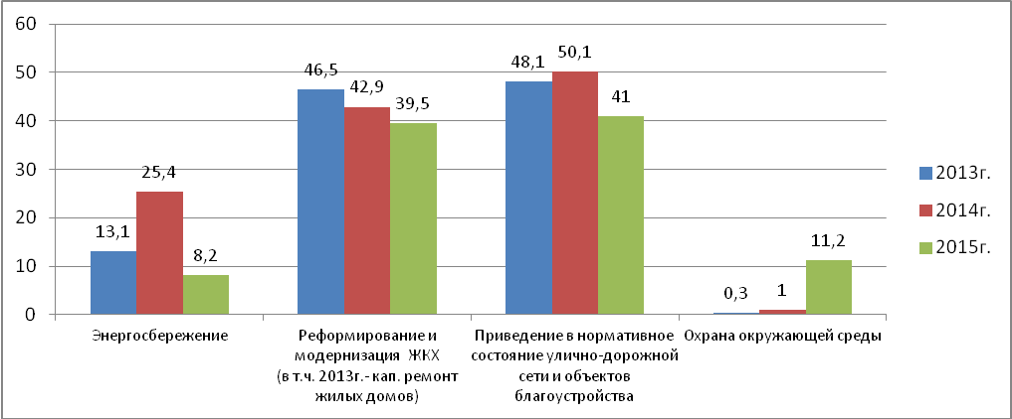

По муниципальной программе «Энергосбережение и повышение надежности энергоснабжения в топливно-энергетическом комплексе ЗАТО г. Радужный на 2014-2016г.г.» выполнены следующие основные работы:
- отремонтировано сетей горячего водоснабжения и сетей отопления 1,48 п. м, сетей холодного водоснабжения 45 п. м;
- произведена промывка резервуара холодной воды;
отремонтированы кровли на 4-х трансформаторных подстанциях и электрооборудование ТП-15-28;
- установили в муниципальных квартирах:
-9 электросчетчиков , 44 узла учета горячей и холодной воды, 7 счетчиков бытового газа;
- получен технический паспорт на трансформаторную подстанцию в 17 квартале.
По муниципальной программе «Реформирование и модернизация жилищно-коммунального комплекса ЗАТО г.Радужный Владимирской области на 2014 -2016г.г.» на протяжении 2015 года проводились следующие работы: техническая диагностика лифтов; обслуживание, текущий ремонт и поверка существующих узлов учета в многоквартирных домах; обслуживание системы пожарной сигнализации в муниципальных общежитиях; обслуживание и текущий ремонт пунктов разбора питьевой воды, установленных в 1 и 3 кварталах, и станции подкачки для высотных домов; охрана узла водопроводных сооружений 3 подъема (УВС-III подъема) и сооружений 30, 1, 14 (котельные КВГМ, ДКВР, ПТВМ), подстанции ТП 110/10 с применением тревожной сигнализации; ежемесячное обслуживание городского кладбища традиционного захоронения; и т. д.
По муниципальной программе «Приведение в нормативное состояние улично-дорожной сети и объектов благоустройства ЗАТО г. Радужный Владимирской области на период 2014-2016 г.г.» выполнены мероприятия:
- обслуживание наружного освещения города, электроэнергия уличного освещения, обслуживание ливневой канализации, наружного освещения;
- разработка проектной документации «Ремонт автомобильной дороги от перекрестка у ж/д № 16 первого квартала до очистных сооружений северной группы на территории ЗАТО г.Радужный»;
- ремонт автомобильной дороги от ж/д № 33 первого квартала до кольцевой автомобильной дороги и от ж/д № 17А третьего квартала до кольцевой автомобильной дороги;
- работы по ограждению у пешеходного перехода в районе детского сада № 6;
- окраска объектов благоустройства на территории ЗАТО г.Радужный;
- замена бортового камня и благоустройство территории у домов №10 и №11 первого квартала;
- ремонт малых архитектурных форм на территории ЗАТО г.Радужный;
- расширение автостоянок у жилого дома № 1 1квартала;
- содержание и обслуживание городских дорог в зимний и летний период;
- содержание и обслуживание объектов благоустройства города.
По муниципальной программе «Охрана окружающей среды ЗАТО г. Радужный на 2014-2016 годы» произведены лесохозяйственные работы, в том числе мероприятия по расчистке мелколесья, противопожарные мероприятия, очистка территорий прилегающих к родникам от бытового мусора. Выполнены работы по ремонту мостика между первым и вторым родниками. Проведён контроль качества воды открытых источников, выявление проблемы загрязнения прилегающих территорий, гигиеническая экспертиза воды (7 подземных родников).
Выполнены мероприятия по рекультивации отработанного полигона твердых бытовых отходов, содержание вновь введенного полигона ТБО.

Строительство. Организациями всех форм собственности, включая индивидуальных застройщиков, введено в эксплуатацию 9730,0 кв. м. жилья, что в 2,1 раза больше чем в 2014 году.
Доля индивидуального жилищного строительства в общем объеме введенного жилья 9,4 %.

В 2015 году в рамках программы «Обеспечение доступным и комфортным жильем населения ЗАТО г.Радужный Владимирской области» выполнены следующие мероприятия:
По подпрограмме «Социальное жильё ЗАТО г.Радужный»:
- Провели заселение 9-ти этажного 72 квартирного жилого дома № 1 в третьем квартале (социальное и служебное жилье) и выполнили сезонные работы по благоустройству этого дома на 1999,8 тыс. руб.
- Приобретено 16 жилых помещений в доме – новостройке на территории ЗАТО г. Радужный.
Из областного бюджета выделено 22 521,9 тыс. руб. Муниципальный жилищный фонд при поддержке области увеличен на 803 м², жильем будет обеспечено16 семей, нуждающихся в улучшении жилищных условий.
Приобретены 2 комнаты на вторичном рынке на сумму 1450,0 тыс. руб. для улучшения жилищных условий многодетных семей.
Проведены проектно-изыскательские работы на строительство здания среднеэтажного многоквартирного жилого дома № 2 в 7/3 квартале.
По подпрограмме «Обеспечение жильем молодых семей ЗАТО г. Радужный» пяти молодым семьям выданы свидетельства на получение социальной выплаты на приобретение жилого помещения. Все 5 семей приобрели жильё, средства социальной выплаты предоставлены за счет средств федерального бюджета в сумме 849,6 тыс. руб. (в 4,7 раза больше чем в 2014 году), средств областного бюджета 1064,2 тыс. руб. (в 5 раз больше чем в 2014 году) и собственных средств бюджета ЗАТО г. Радужный в сумме 1411,8 тыс. руб. (в 6,6 раз больше чем в 2014 году).
По подпрограмме «Обеспечение жильем многодетных семей Владимирской области»:
Одной многодетной семье, состоящей из 7 человек, получившей земельный участок для строительства индивидуального жилого дома 22.04.2015г. выдано свидетельство на получение социальной выплаты на строительство дома. Сумма выплаты составляет 882,0 тыс. руб. Дом находится в стадии строительства. Свидетельство действительно до 22.04.2016 г.
По подпрограмме «Стимулирование развития жилищного строительства ЗАТО г. Радужный»:
- В квартале 7/1 1 и 2 очереди наружных сетей электроснабжения введены в эксплуатацию, продолжаются работы по строительству 3 очереди сетей электроснабжения. Проведены ПИР и экспертиза проекта на газоснабжение, ПИРы на водовод и канализацию, закончено строительство временной дороги.
- В квартале 7/3 построена двухтрансформаторная подстанция 10/0,4 кВ с распределительным устройством 10 кВ проходного типа.
- В квартале 9 проведено строительство инженерной инфраструктуры (сети водоснабжения, канализации, теплоснабжения).
На эти мероприятия израсходовано 22 808,2 тыс. руб.
В ЗАТО г. Радужный выделенные 20 земельных участков многодетным семьям для индивидуального жилищного строительства, обеспечены объектами инженерной и транспортной инфраструктуры в 2015 году.

Исполнение бюджета. Доходы городского бюджета на 1 января 2016 года составили 567,5 млн. руб. (100,4 % к уточненному годовому бюджету), из них собственные налоговые и неналоговые доходы – 109,4 млн. руб. (104,6%), безвозмездные поступления от других бюджетов бюджетной системы Российской Федерации – 457,2 млн. руб. (99,6%), возврат остатков субсидий и субвенций прошлых лет – 0,13 млн. руб.
Общий объем расходов бюджета за 2015 год составил – 560,3 млн. руб. (96,4% от уточненного бюджета). В структуре расходов бюджета города основную долю занимали: расходы на социальную сферу – 54,3 % (образование, здравоохранение и спорт, культура, социальная политика), 29 % – расходы на жилищно-коммунальное хозяйство, 5,1 % – национальная безопасность и правоохранительная деятельность, 6,6 % – национальная экономика, общегосударственные вопросы – 5,0 %.

Исполнение бюджетных расходов по закупкам для муниципальных нужд.
За отчетный период подготовлено и размещено 239 муниципальных заказов (закупок), в том числе: 6 - открытые конкурсы, 59 - запросы котировок, 174 - электронные аукционы. Всего объявили торгов на сумму 177,6 млн. руб., по результатам торгов контракты заключены на сумму 157,1 млн. руб., экономия по результатам отбора поставщиков составила 19,7 млн. руб. (11,5 %).

Рынок труд.
На 1 января 2016 года по данным Государственного казенного учреждения Владимирской области «Центр занятости населения города Владимира» уровень безработицы, рассчитанный как отношение численности зарегистрированных безработных к численности трудоспособного населения, вырос до 2,0% (на 01.01.2015г.- 1,4%).

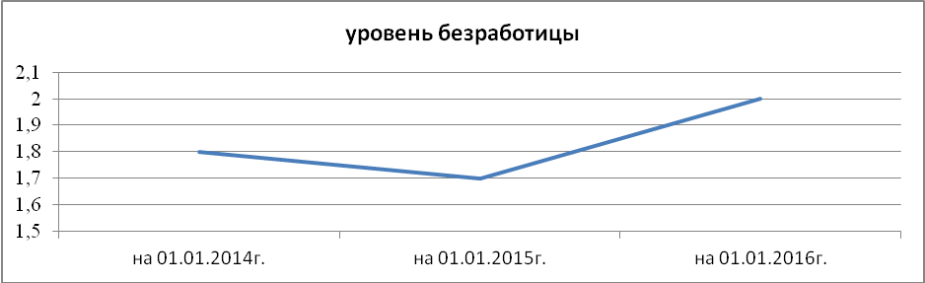

В Центре зарегистрировано 238 человек, ищущих работу, статус безработного получили 208 человек (на 01.01.2015г. было 150 человека), из них 194 получают пособие по безработице.
60,6 % безработных (2014г. – 66,0 %) уволились с последнего места работы по собственному желанию, 4,3 % уволены в связи с ликвидацией организации, либо сокращением численности или штата работников организации.
Около трети всех состоящих на учете безработных – родители, воспитывающие несовершеннолетних детей, доля женщин – 55,8 %, молодежи 16-29 лет – 15,9 %, инвалидов – 13 %.
В банке данных службы занятости потребность в работниках, заявленная работодателями г. Радужный, составляет 81 вакансию, из которых по рабочим профессиям – 56 вакансий( что составляет 69,1 % всех вакансий), с оплатой труда выше прожиточного минимума по Владимирской области – 38 вакансий. На одну вакансию, заявленную в службу занятости, приходится 2,9 человека незанятых граждан.
Потребительский рынок. Объем оборота розничной торговли во всех каналах реализации составил 1 073,3 млрд. рублей, что в товарной массе на 17,2 % меньше по сравнению с 2014 годом.
Оборот розничной торговли, без субъектов малого предпринимательства составил 815,7 млн. руб., что на 31,3 % больше, чем в 2014 году.
Пищевых продуктов, включая напитки и табачные изделия, продано на 677 млн. руб., непродовольственных товаров на 138,7 млн. руб.
Оборот общественного питания без субъектов малого предпринимательства в 2015 году увеличился на 3,2 % по сравнению с 2014 годом.
Услуги населению. Объем платных услуг населению составил 399,1 млн. рублей, на 0,4% больше, чем в 2014году. Примерная структура объема платных услуг за отчетный период сложилась следующим образом: 56,5 % – коммунальные услуги, 22,4 %– жилищные услуги, услуги связи – 3,8 %, услуги пассажирского транспорта – 7,2 %, бытовые услуги – 1,6 %, услуги образования – 5,2 %.

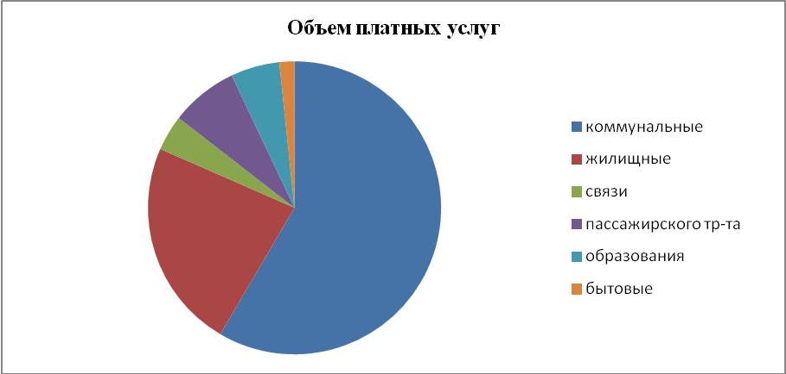

Транспорт. Пассажирооборот автобусного транспорта общего пользования за январь-декабрь 2015 года составил 15,1 млн. пасс-км., что на 15 % больше чем 2014году. Перевезено пассажиров 882,1 тыс. человек, а в 2014 году - 784,4 тыс. человек. Автобусным транспортом общего пользования во всех видах сообщения выполнено 99,8% рейсов от предусмотренных расписанием.
В 2015 году реализованы проездные билеты:
1. на пригородный маршрут:
- студенческие в количестве 1544 шт., в т. ч. 11 шт. для многодетных семей;
- социальные в количестве 2283 шт;
2. на городской маршрут 2015 социальных билетов.

Демографическая ситуация характеризуется естественным приростом населения. В городе родилось 214 ребёнка, умерло 170 человек. Естественный прирост 44 человека (2014г. – 19 чел.). Число родившихся превысило число умерших в 1,3 раза (в 2014 году -1,1 раза). В брак вступили и образовали новые семьи 151 пара, по сравнению с 2014 годом уменьшилось на 0,7 %, брачный союз расторгли 85 пар, по сравнению с 2014 годом увеличилось на 2,4 %.

Денежные доходы населения.
Среднемесячная номинальная начисленная заработная плата в крупных и средних организациях города за январь – ноябрь 2015 года составила – 22 211,3 рубля,(104,9% к аналогичному периоду 2014 года), в т.ч. по видам экономической деятельности:
- обрабатывающие производства – 19 236,1 руб.;
- производство и распределение электроэнергии, газа и воды – 25 594,1 руб.
- оптовая и розничная торговля – 21 213 руб.;
- образование – 20 443,6 руб.;
- здравоохранение и предоставление социальных услуг -17 726,1 руб.
Просроченная задолженность по заработной плате на конец 2015 года отсутствует.
В структуре денежных доходов населения наибольший удельный вес занимает, и будет занимать оплата труда, пенсии, доходы от предпринимательской деятельности. Увеличение размера пенсии по старости так же способствует росту доходов населения.

Образование.
На территории ЗАТО г.Радужный функционируют 3 общеобразовательных учреждения (в том числе 2 средние школы и 1 начальная).
Контингент обучающихся в городских школах составляет 1677 человек. Средняя наполняемость классов в городских школах – 24,3 человека.
Общий охват горячим питанием учащихся 1-11 классов составляет 76,5 %.
Так же на территории ЗАТО г. Радужный находятся 3 муниципальных дошкольных образовательных учреждений, 2 дошкольные группы, созданные в структуре начальной школы, общая численность воспитанников - дошкольников 1184 человека, из них 20 дети-инвалиды (всего в муниципальном регистре детей-инвалидов – 25 детей).
Все дети от 1,5 до 7 лет в ЗАТО г. Радужный обеспечены местами в дошкольных образовательных учреждениях.
Для неорганизованных детей раннего возраста на базе ДОУ № 3 функционировала группа кратковременного пребывания «Зеленая дверца» (на платной основе), которую посещали 30 человек в возрасте от 1 года.
Дополнительное образование оказывается тремя учреждениями: Центр внешкольной работы «Лад», Детская школа искусств и Детско - юношеская спортивная школа.
В 2015 году для детей с глубокими нарушениями слуха, зрения, речи, другими особенностями в развитии по программе «Доступная среда» универсальные безбарьерные условия созданы в 2 образовательных организациях, в том числе в 1 школе.
В этом году летним отдыхом было охвачено 1271 ребенок. Из местного бюджета были выделены дополнительно 0,06 млн. руб. для организации отдыха детей, находящихся в трудной жизненной ситуации.

Культура.
В ЗАТО г.Радужный действуют 6 учреждений культуры (3 культурно-досуговых учреждений, 1 библиотека, 1 детская школа искусств, 1 парк).
2015 году проведен ряд городских мероприятий Проводы Русской зимы, по празднованию 70-летия Победы в Великой Отечественной войне, День города, День строителя, День ВМФ, День любви, семьи и верности, День Победы, Праздники выходного дня.
Творческие коллективы КЦ «Досуг» Хор ветеранов, Народный хор русской песни «Радуга», народный академический хор «Вдохновение», ансамбль эстрадного танца «Диско-Альянс» вели широкую концертную деятельность в городе и за его пределами.
Работу по эстетическому воспитанию, дополнительному образованию в области культуры и искусства осуществляет в городе Детская школа искусств. На сегодняшний день на базе школы юные радужане могут получить начальное профессиональное дополнительное образование по различным музыкальным специальностям.
В 2015г. были организованы и проведены парковой зоне более 55 мероприятий. Это и городские массовые праздники, и спортивные состязания, и небольшие спортивно-игровые программы для всей семьи, и конкурсы рисунков на асфальте, и работа детских аттракционов, и многое другое. Еженедельно в выходные и праздничные дни у летней эстрады проводилась бесплатная молодёжная дискотека.
Специалистами отдела по молодежной политике и вопросам демографии в 2015 году проводились различные акции: Весенняя неделя добра, акции по вручению паспортов юным радужанам «Я – гражданин России», «Георгиевская ленточка», «Свеча памяти», «Бессметный полк». В текущем году организована работа нового состава молодёжного парламента. Отдел по молодёжной политике оказал содействие социально-значимым проектам «России важен каждый ребёнок» и «Дед мороз – в каждый дом».
Спортивно–массовая и физкультурно–оздоровительная работа проводилась в учреждениях в соответствии с Единым календарным планом физкультурно-оздоровительных и спортивных мероприятий ЗАТО г. Радужный. За отчетный период проведено 86 официальных спортивных мероприятий в которых приняли участие более 2700 человек.

Правонарушения.
За 2015 год на территории города зарегистрировано 156 преступлений, что на 6,8 % больше чем в 2014 году. Общая раскрываемость преступлений составила 78,3 %.
Из числа преступлений, оконченных расследованием, совершены:
– несовершеннолетними или при их соучастии – 3;
– лицами, ранее совершавшими преступления – 87;
– группой лиц – 7;
– в состоянии алкогольного опьянения – 51;
– не работающими гражданами – 79.
По сравнению с прошлым годом численность выявленных лиц, совершивших преступления, уменьшилась на 4,9 % и составила в 2015 году 97 человека.

